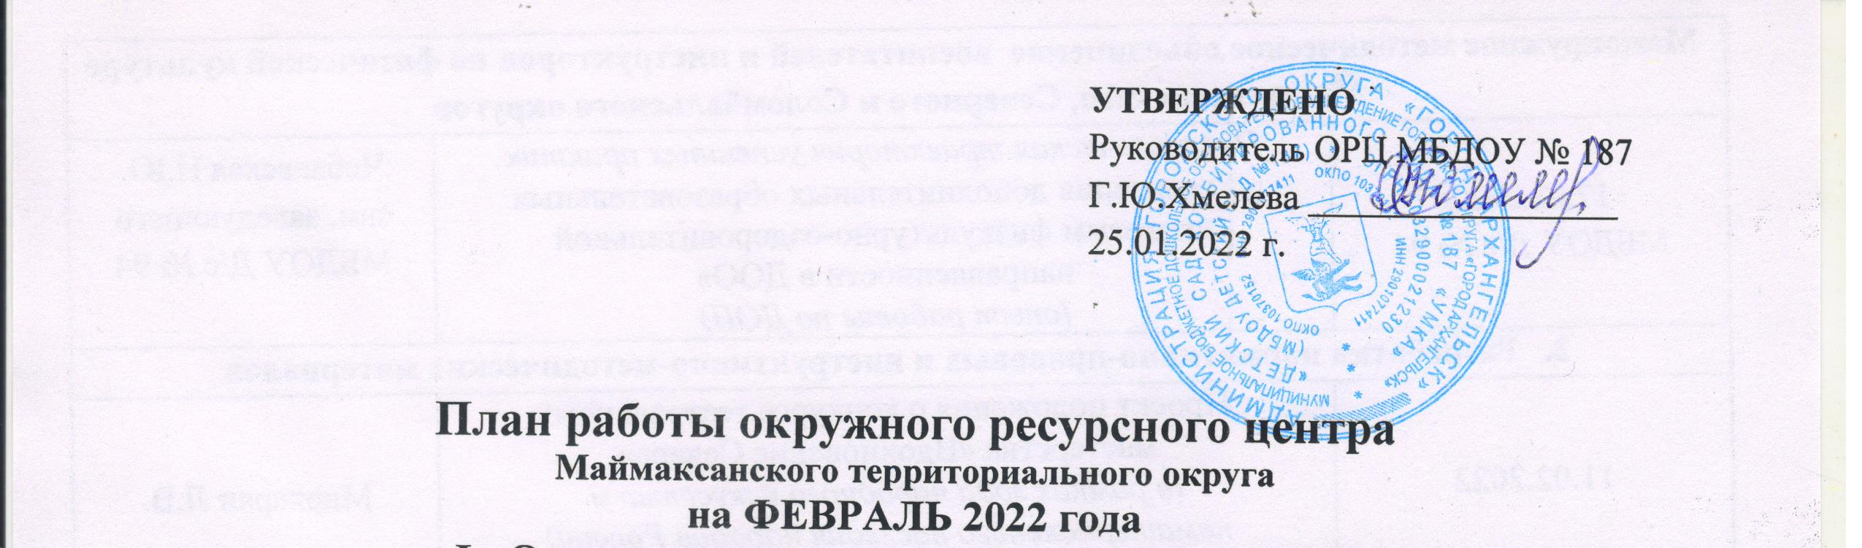

- Организационно-управленческая деятельность
Календарь памятных дат
в течение месяца |  | 08.02.22 – День Российской науки  17.02.22 – День спонтанного проявления доброты  21.02.22 – Международный день родного языка  23.02.22 – День защитников Отечеств. | Хмелева Г.Ю.
- Совещание с руководителями ДОУ
10.02.2022,  МБДОУ № 187 |  | Круглый стол  - «Сетевое взаимодействие как фактор повышения профессиональной компетентности педагогов ДОУ округа».  - Итоги работы структурных элементов ОРЦ за 2021г.  (размещение презентационных материалов) | Хмелева Г.Ю.
 |  | II. Методическая работа
- Мероприятия для руководящих, педагогических и иных работников образовательных организаций
Городские мероприятия, инициированные специалистами ДО
 |  | Участие в мероприятиях взаимообучения городов посредством видеоконференцсвязи в рамках проекта «Школы России – партнёры Москвы» | руководящие и педагогические работники
в течение месяца |  | Окружной этап городского конкурса «Лучший наставник» | педагогические работники
Демонстрационная площадка системы образования «Город Архангельск» МБДОУ «Детский сад комбинированного вида № 39 «Солнышко»
25.02.2022 |  | Калейдоскоп педагогических практик  «Презентация программ и проектов, направленных на формирование родительской компетентности в вопросах формирования психологической защищённости ребёнка»  - Презентация опыта работы  «Программа социального партнёрства с семьёй  «Ответственное родительство»  - Презентация опыта работы  «Проект родительского просвещения «Родительский всеобуч «Близкие люди»  - Презентация опыта работы  «Проект коррекционно-развивающей работы с родителями по социальной и ранней профориентации детей с тяжёлыми нарушениями речи «Содружество» | Филиппова Е.Е.
Межокружное методическое объединение воспитателей и инструкторов по физической культуре Маймаксанского, Северного и Соломбальского округов
17.02.2022  МБДОУ Д/с № 94 |  | Педагогическая траектория успешных практик «Реализация дополнительных образовательных программ физкультурно-оздоровительной направленности в ДОО»  (опыт работы по ДОП) | Чебаевская Н.Ю. зам. заведующего МБДОУ Д/с № 94
- Разработка нормативно-правовых и инструктивно-методических материалов
11.02.2022 |  | Проект положения о конкурсе театрального мастерства «Вдохновение Севера»  (в рамках года народного искусства и нематериального наследия народов России) | Маркарян Л.В.
- Редакционно-издательская деятельность
до 21 февраля |  | Выпуск информационно-методической газеты «Отражение» | Маркарян Л.В.
в течение февраля |  | Буклеты, листовки, картотеки, брошюры | Иняхина А. В.
III. Обеспечение информационной открытости структурного элемента
ОРЦ
в течение месяца | - Обновление структуры и содержания раздела «ОРЦ» Маймаксанского территориального округа на официальном сайте МБДОУ Детский сад № 187 в сети «Интернет»  - Обновление информации в разделе «Демонстрационная площадка» на официальном сайте МБДОУ Детский сад № 39 в сети «Интернет», размещение материалов по итогам методических мероприятий. |  |  | руководители ДОУ

